Para el despliegue de nuestro servidor seguiremos los siguientes pasos en AWS.

VPC:

Crearemos una VPC en 2 zonas de disponibilidad

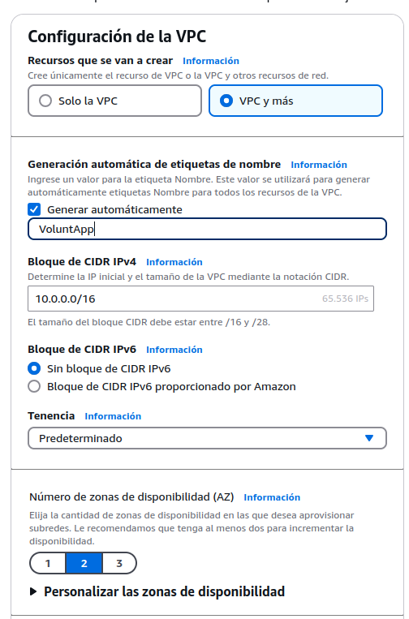

Verificar que la resolucion e IP DNS esten activadas.
Crearemos tambien un grupo de seguridad, en este abriremos todos los puertos que nos puedan hacer falta (http, ssh, mysql…)

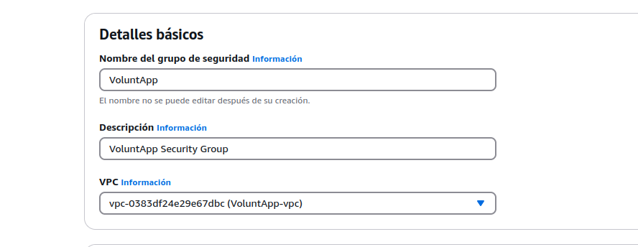

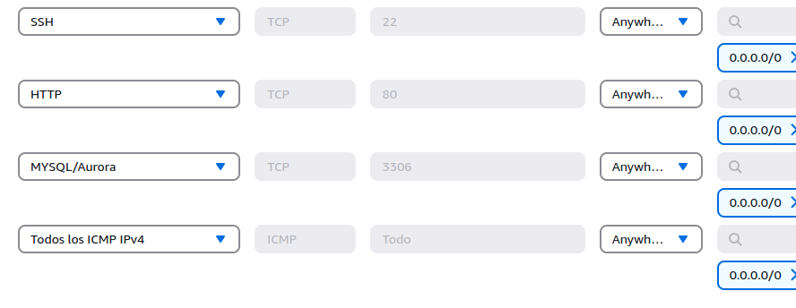

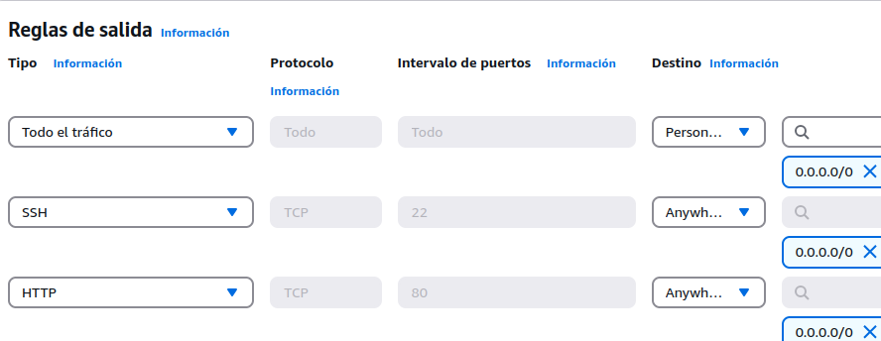
Creamos la maquina de EC2, tendremos una para el servidor, alojaremos a el cliente en un bucket de S3, usaremos Ubuntu Server 2024.04 de las AMIs publicas de AWS.

Nos aseguramos de que se encuentren en la VPC creada anteriormente.

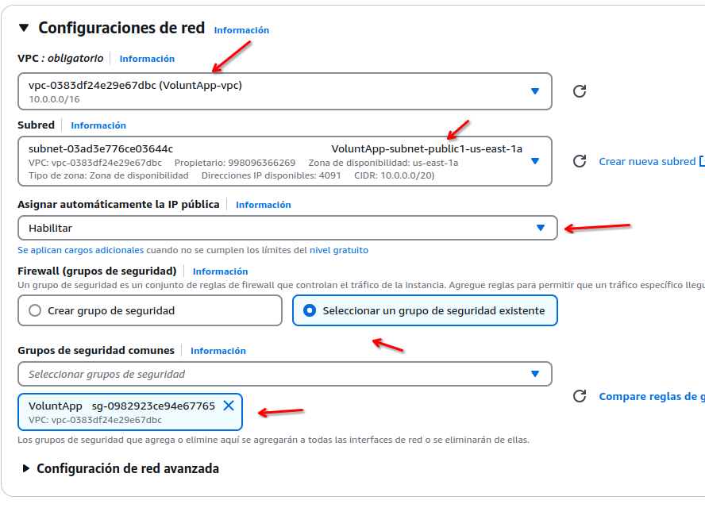

Vamos a crear tambien una base de datos alojada en AWS RDS, usaremos una instancia db de la capa gratuita con MySQL.

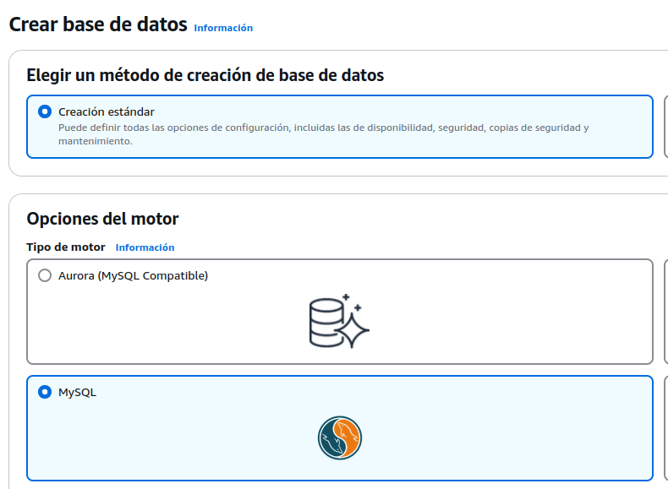

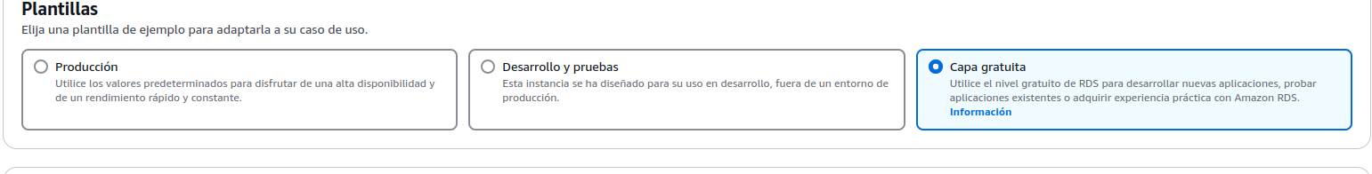

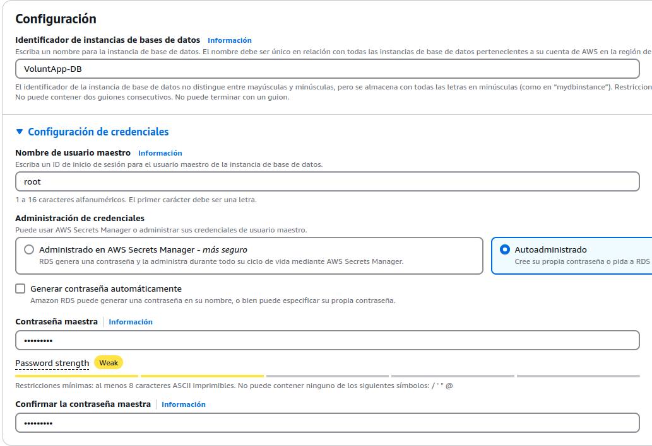

Vamos a usar como usuario de acceso a nuestra base el usuario ‘root’, como password usaremos ‘voluntapp’.

Esta base de datos la alojaremos en el mismo grupo de seguridad que el resto de nuestras maquinas, no le daremos acceso publico ya que esta sera usada solo por nuestra maquina servidor la cual esta en la misma VPC.

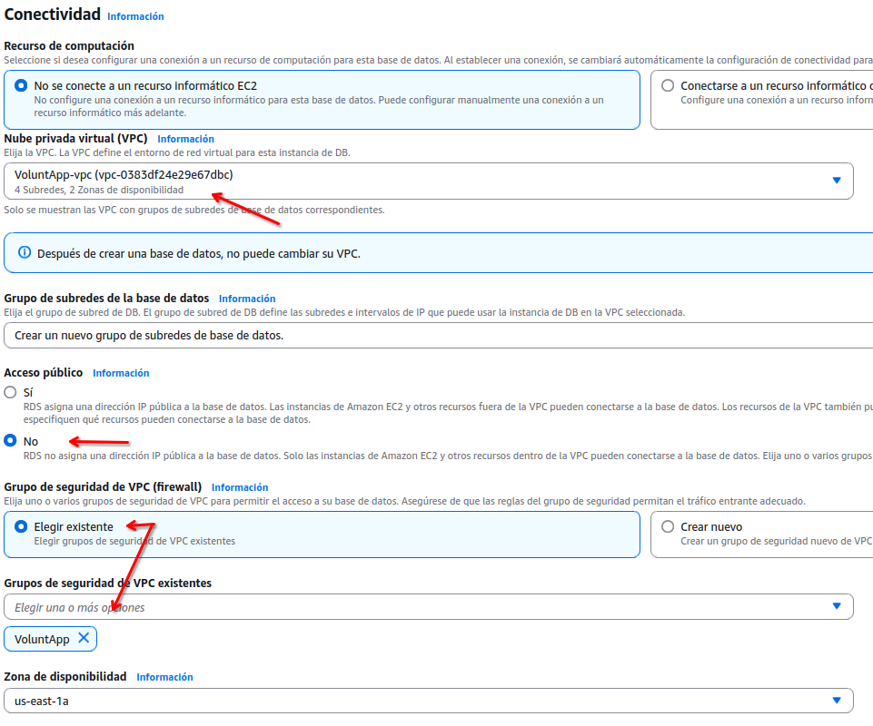

Con esta base podemos pasar a configurar nuestra EC2.

Configuraremos primero la instancia que actuara como cliente.

Probamos que funcione el cliente, nos daba error ya que seguia intentando conectarse a localhost, esto ocurre por que Angular cuando es construido con la version en produccion compila todo para optimizar ficheros y asegurar que los clientes no vean codigo/informacion irrelevante para ellos.

Antes de compilar, establecemos en nuestro fichero environment.ts la ruta del servidor.

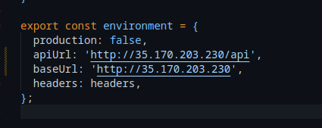

Es importante que se escriban con el protocolo, si no, S3 al redirigir lo toma como si fuese un fichero interno dentro del S3.

Para recompilar el proyecto se usa:

ng build --configuration production

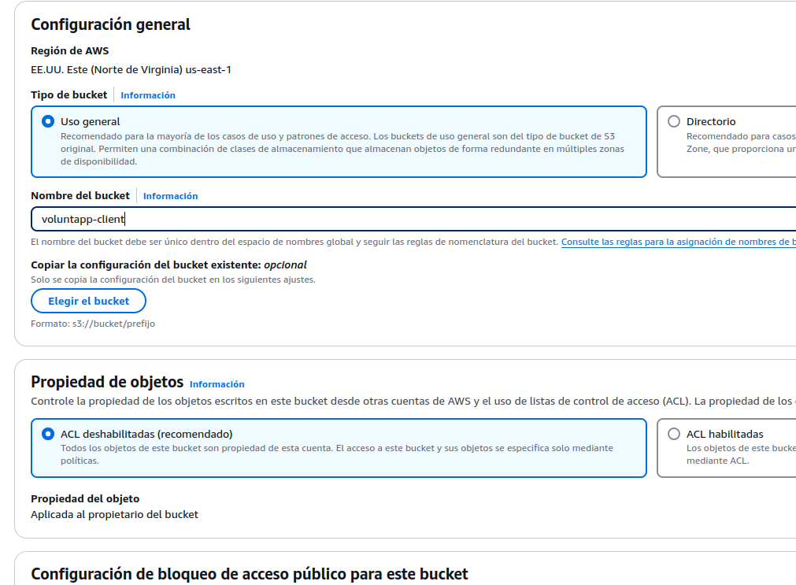

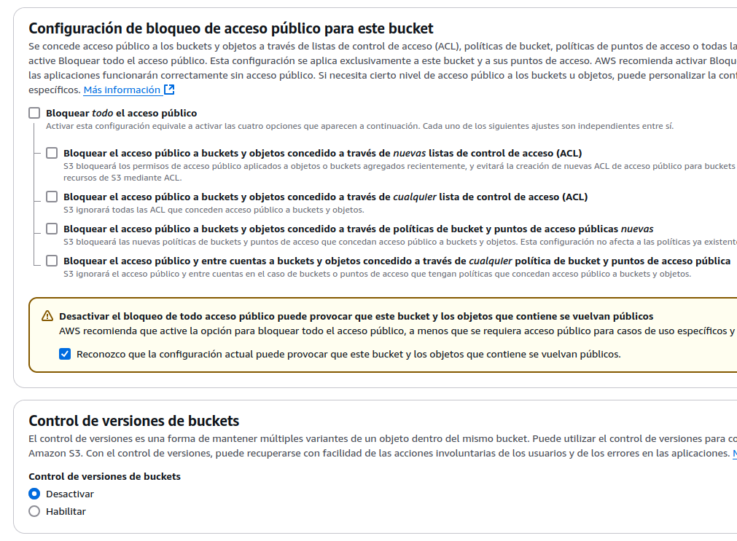

Una vez creado, lo configuramos para que pueda servir paginas web estaticas.

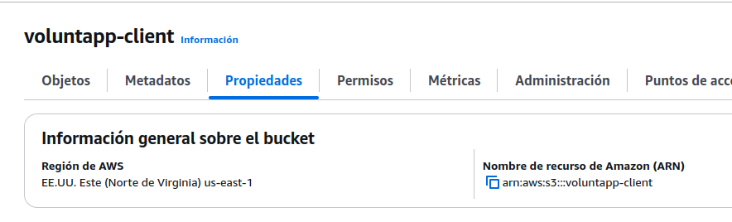

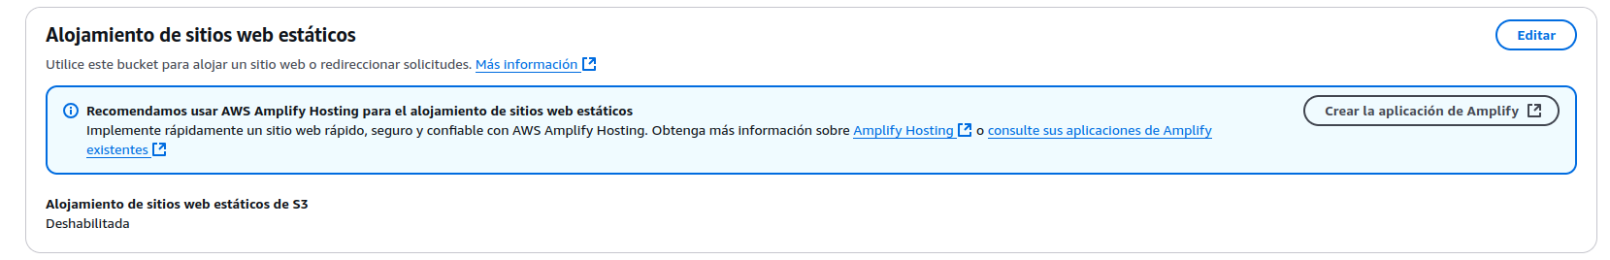
Luego en permisos debemos deshabilitar todas las protecciones, y dentro de politicas del bucket escribir lo siguiente:

{
"Version": "2012-10-17",
"Statement": [
{
"Sid": "PublicReadGetObject",
"Effect": "Allow",
"Principal": "*",
"Action": [
"s3:GetObject"
],
"Resource": [
"arn:aws:s3:::voluntapp-client/*"
]
}
]
}

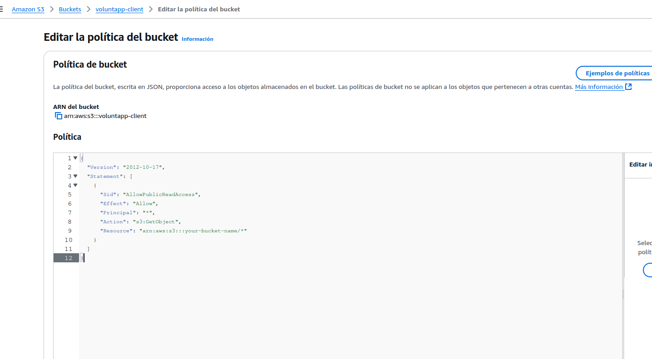

Modificamos tambien la politica de acceso desde otros origenes:
{
"CORSRules": [
{
"AllowedOrigins": ["*"],
"AllowedMethods": ["GET"],
"AllowedHeaders": ["*"],
"MaxAgeSeconds": 3000
}
]
}

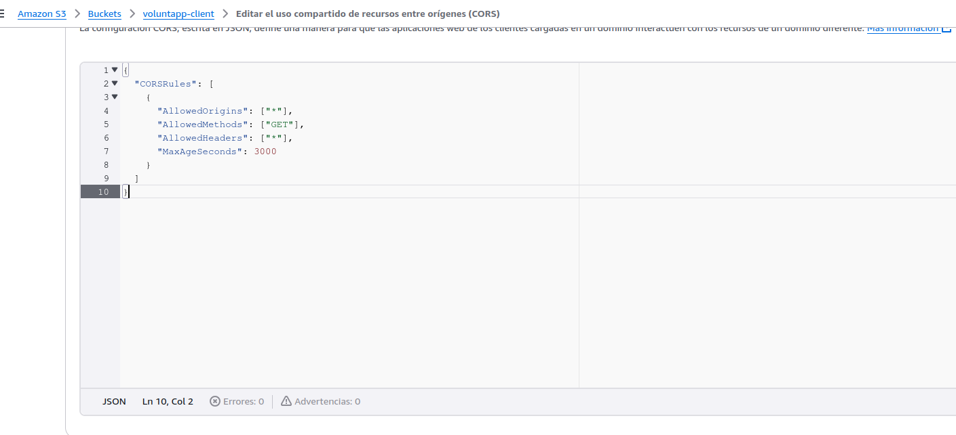

IMPORTANTE: En nuestro proyecto, las llamadas a la API se realizan utilizando rutas almacenadas en environment.ts dentro de la carpeta source de Angular, cuando el proyecto es compilado para produccion, lo que el compilar hace es que en todos los sitios donde antes habia una variable de entorno, se reemplaza con el valor almacenado.

Con todo esto la pagina ya funciona correctamente, nos encontramos un par de errores, no se podia acceder a un servidor debido a la forma en la que habiamos implementado la authorizacion de las peticiones a la api, para resolver eso ya no las definimos dentro de la variable de entorno si no que hemos creado una clase interceptor, que atrapa todas las peticiones http salientes del cliente y les agrega automaticamente los headers necesarios.

Otro error que nos hemos encontrado es que a la hora de recargar la pagina, nos salta un error 404, esto es por que el bucket S3 es quien esta controlando las rutas y no la aplicación, para poder resolver esto simplemente redigirimos todas las paginas de error a index.html, para que sea el controlador de nuestro cliente quien gestione las rutas.

Queda de la siguiente manera:
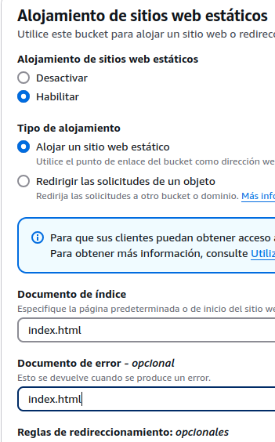
Vamos a configurar ahora nuestra maquina que sera el servidor de Laravel.

Igual que en la maquina anterior, actualizamos repositorios.

sudo apt update && sudo apt upgrade -y

Instalamos apache y php

sudo apt install apache2 libapache2-mod-php php-mysql php-mbstring php-xml php-curl php-zip -y

Instalamos composer:

curl -sS https://getcomposer.org/installer | sudo php -- --install-dir=/usr/local/bin --filename=composer

Ahora clonamos el repositorio, igual que antes, nos hara falta una llave para poder hace pull y push desde GitHub.

Dentro de nuestra carpeta de servidor, que deberia estar ya alojada dentro de /var/www/ en alguna carpeta, instalamos las dependencias y configuramos Laravel

composer install --optimize-autoloader --no-dev
cp .env.example .env
php artisan key:generate
Cambiamos en .env

APP_NAME=YourAppName # Replace with your application's name (e.g., VoluntApp)
APP_ENV=production
APP_KEY=base64:J+CllLC/+5bJeyI3vsg71eUKLQehN4eyADU2S9+ZBUg= # Keep this as it is
APP_DEBUG=false # VERY IMPORTANT: Set to false in production
APP_TIMEZONE=UTC # Or your preferred timezone (e.g., America/Los_Angeles)
APP_URL=http://yourdomain.com # Replace with your actual domain or public IP
FRONTEND_URL=http://yourfrontenddomain.com # Replace with your frontend URL if different

Quedaria tal que:

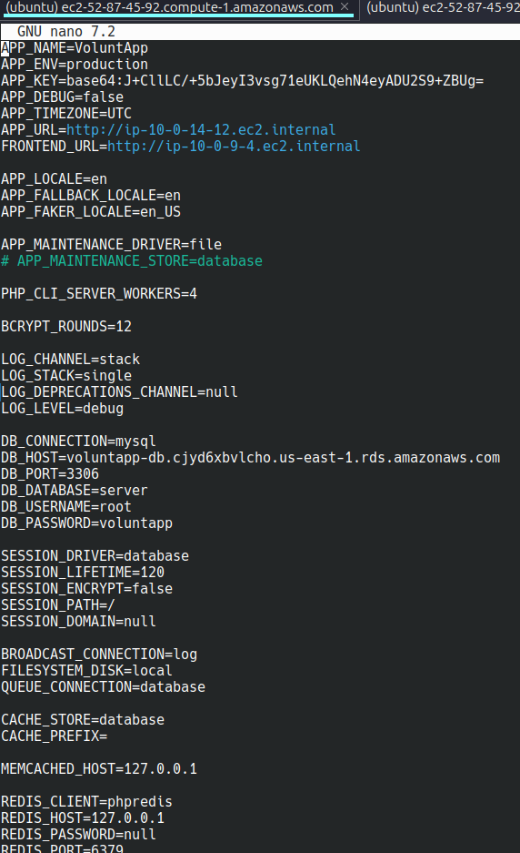

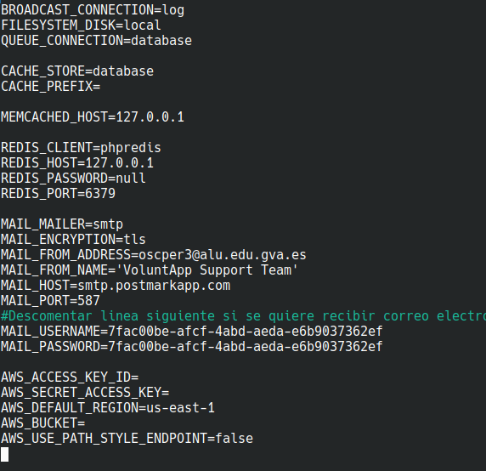

Configuramos lo que sera la foto de perfil por defecto de los usuarios copiandola del directorio de disenos al storage de Laravel.

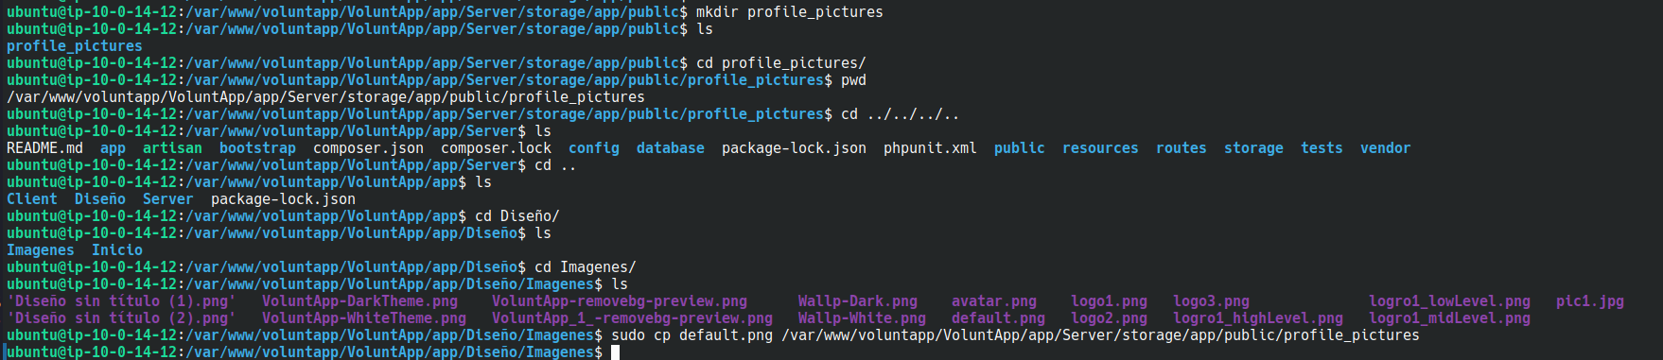

Usando php artisan storage:link habilitamos la ruta publica para poder servir imagenes

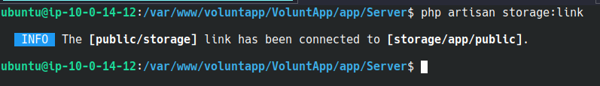
Le damos permisos a Apache para que pueda acceder y modificar ficheros dentro de nuestro servidor.

sudo chown -R www-data:www-data /var/www/voluntapp/VoluntApp
sudo chmod -R 775 /var/www/voluntapp/VoluntApp/app/Server/storage
sudo chmod -R 775 /var/www/voluntapp/VoluntApp/app/Server/bootstrap/cache

Ahora configuramos dentro de Apache las rutas y modulos necesarios:

Copiamos 000-default y lo convertimos en laravel.conf
Deshabilitamos 000-default con a2dissite 000-def
Configuramos laravel.conf de modo que quede

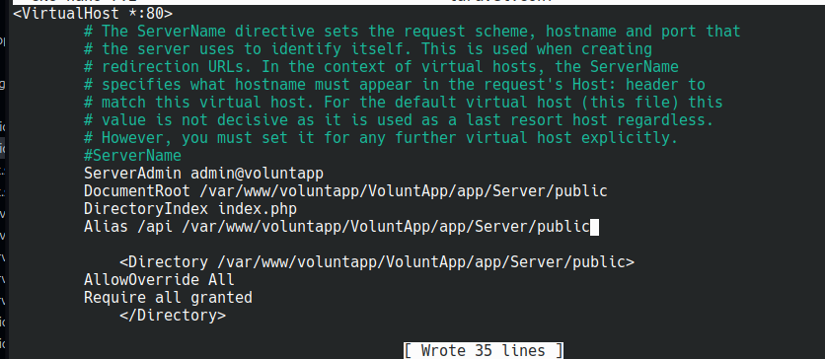

Verificamos que la configuracion se halla hecho correctamente, luego habilitamos el modulo de sobreescritura y nuestro fichero laravel.conf

sudo a2ensite laravel.conf
sudo a2enmod rewrite
sudo systemctl restart apache2
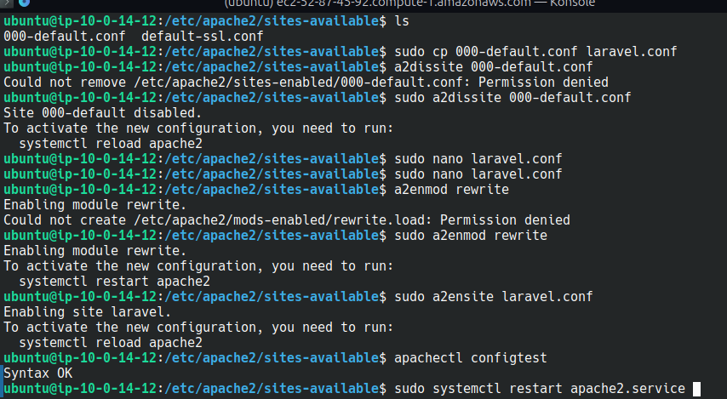

Con esto configurado, vamos a nuestro proyecto en Laravel y realizamos las migraciones.

php artisan migrate --force
php artisan optimize:clear
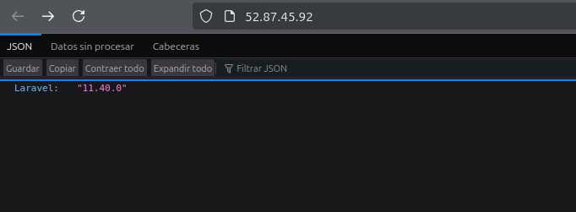

Podemos ver que el servidor ya se encuentra operativo, antes de hacer cualquier cambio en la maquina cliente y pasar el servidor a una red privada, probaremos en postman los endpoints de la api para asegurarnos que este todo debidamente configurado.

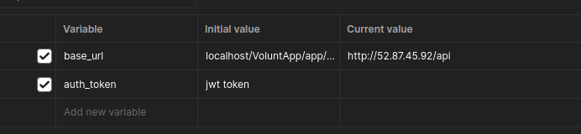

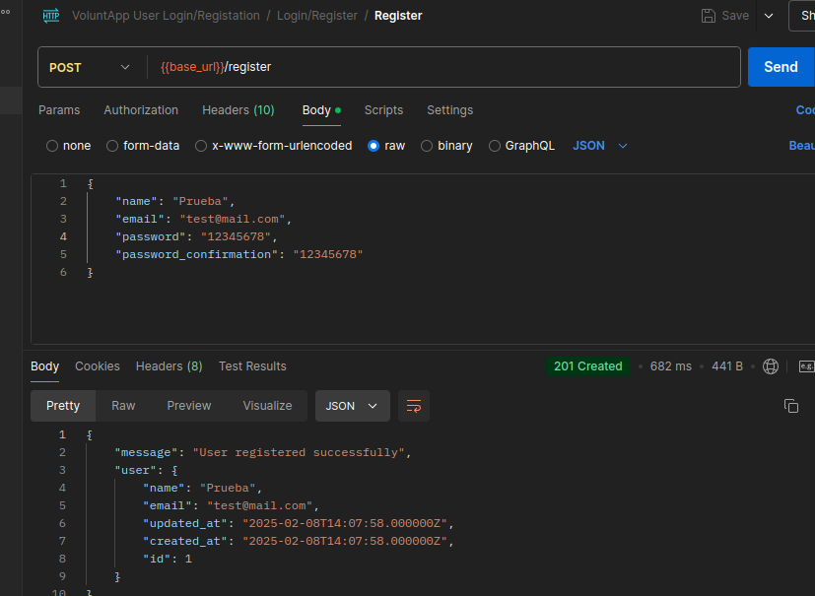
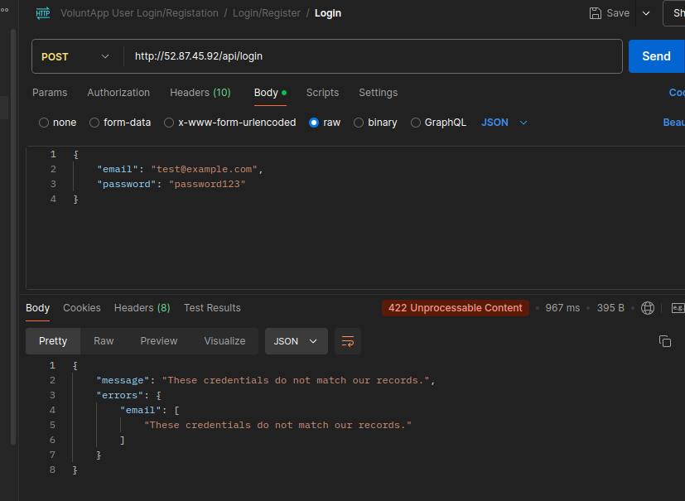

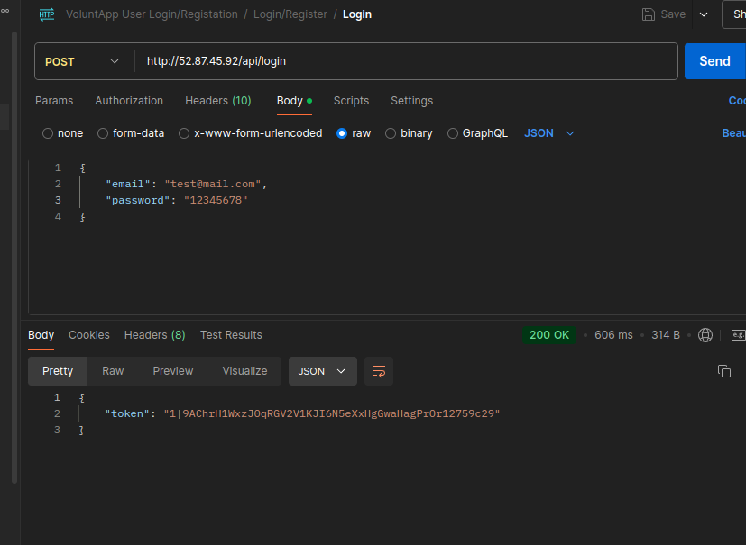

Podemos ver que envia y recibe respuesta sin problema alguno tanto en peticiones exitosas como erradas.

Ahora que hemos verificado que la pagina funciona correctamente, haremos que sea escalable creado un balanceador de carga con un grupo de autoescalado.

Creamos una plantilla de nuestra maquina EC2 Servidor.

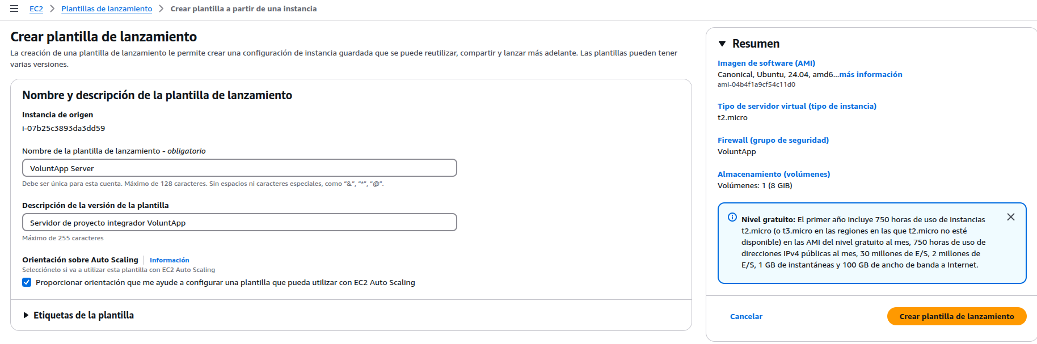

Luego creamos un grupo de AutoScaling.

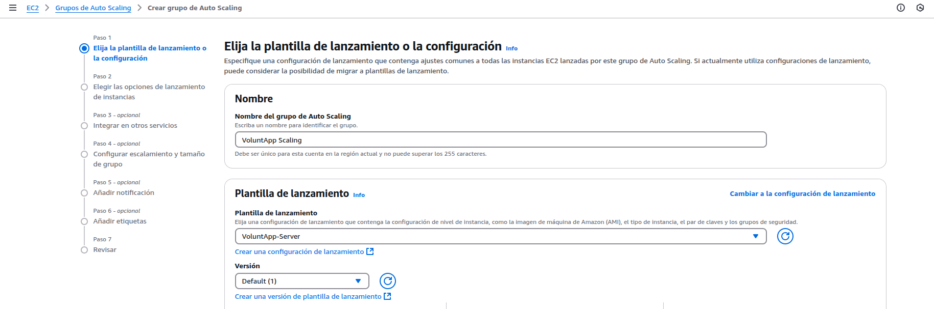

Permitimos que puedan ser creadas dentro de las subredes publicas que tenemos (2 zonas de disponibilidad), y verificamos que tenga el grupo de seguridad adecuado.

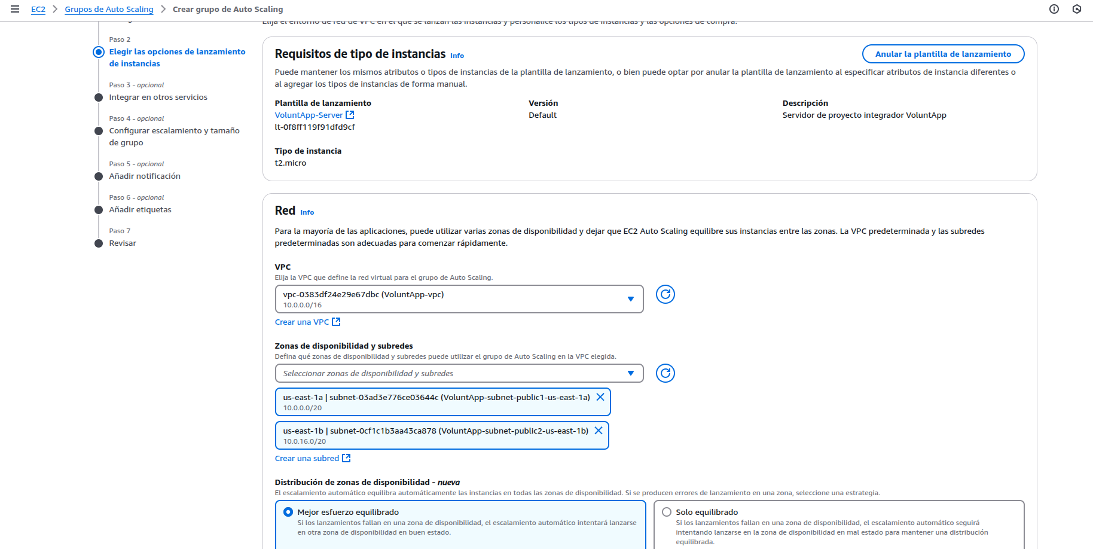

Creamos un nuevo balanceador de carga para trabajar con este grupo.

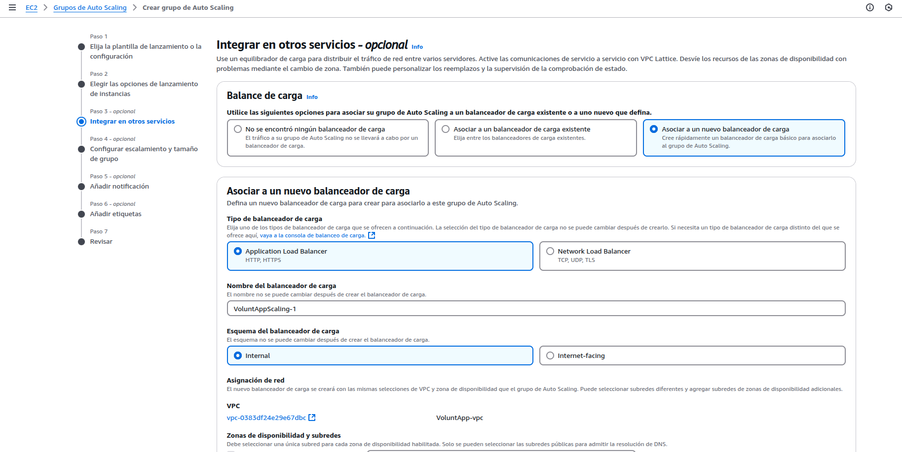

Tiene que estar configurado para que pueda comunicarse con internet, y lo asociamos a un nuevo grupo destino.

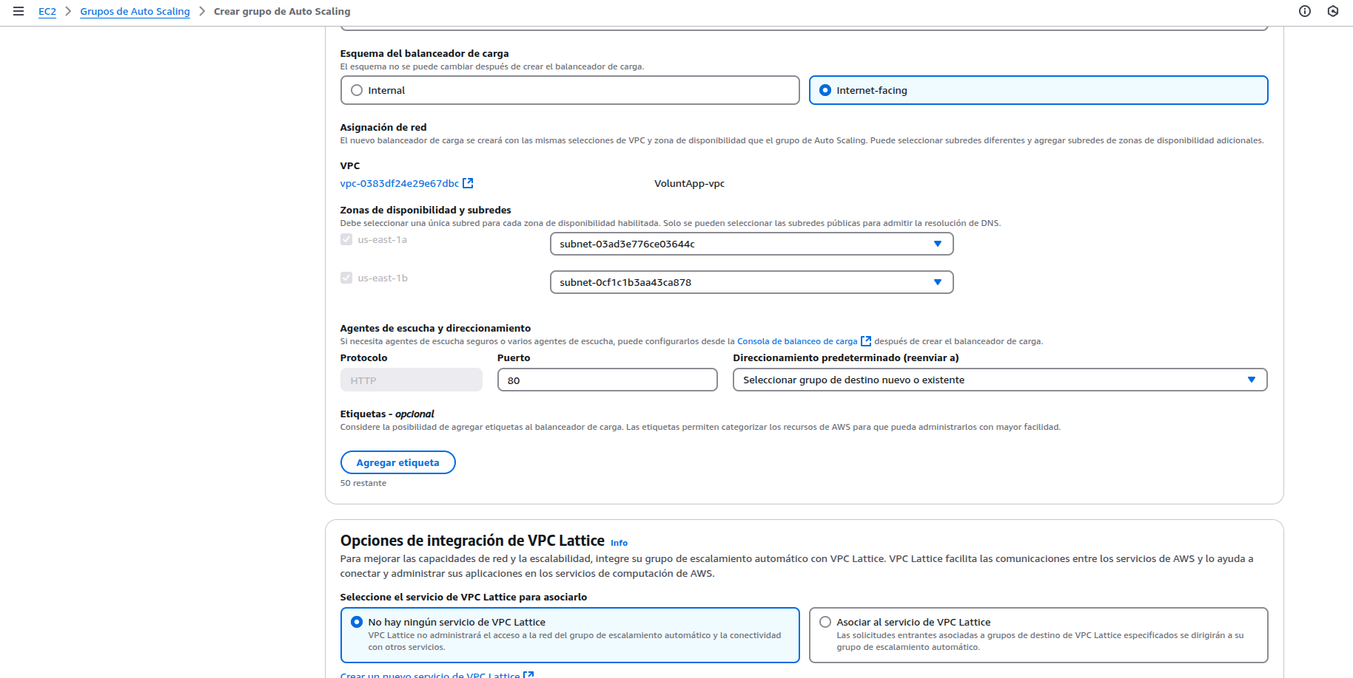

Luego definimos los maximos y minimos del balanceador de carga. Establecemos tambien el uso de la CPU como parametro que determina si se deben crear mas maquinas o no.

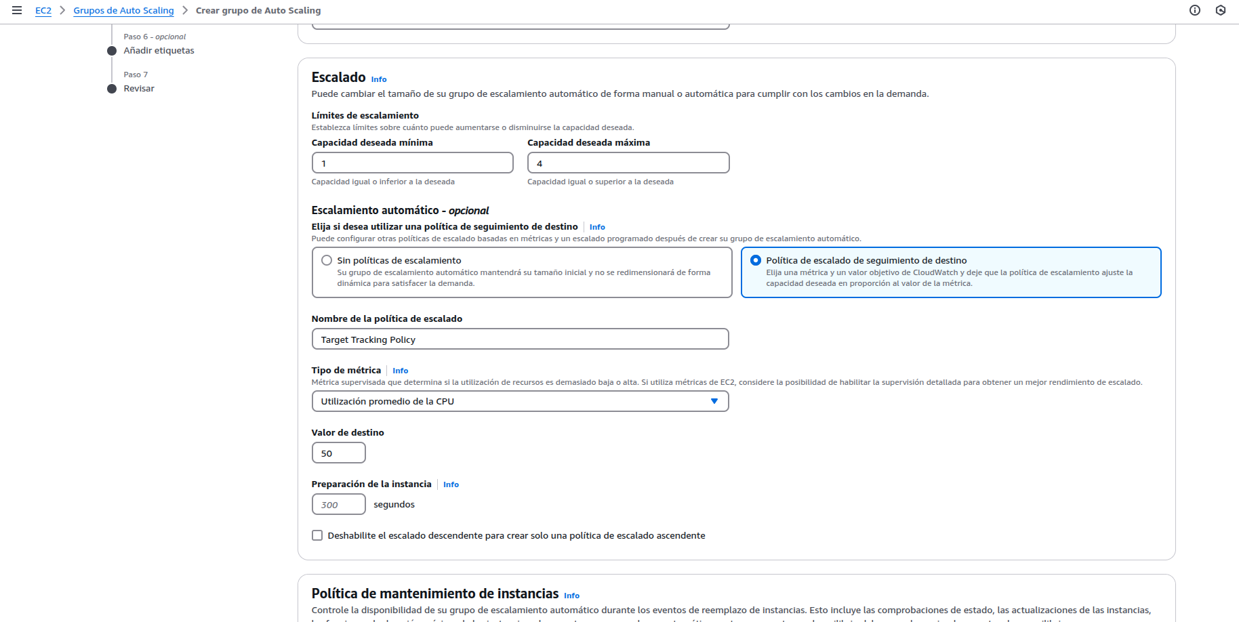

Habilitamos tambien el monitoreo para poder ver el estado de nuestras maquinas.

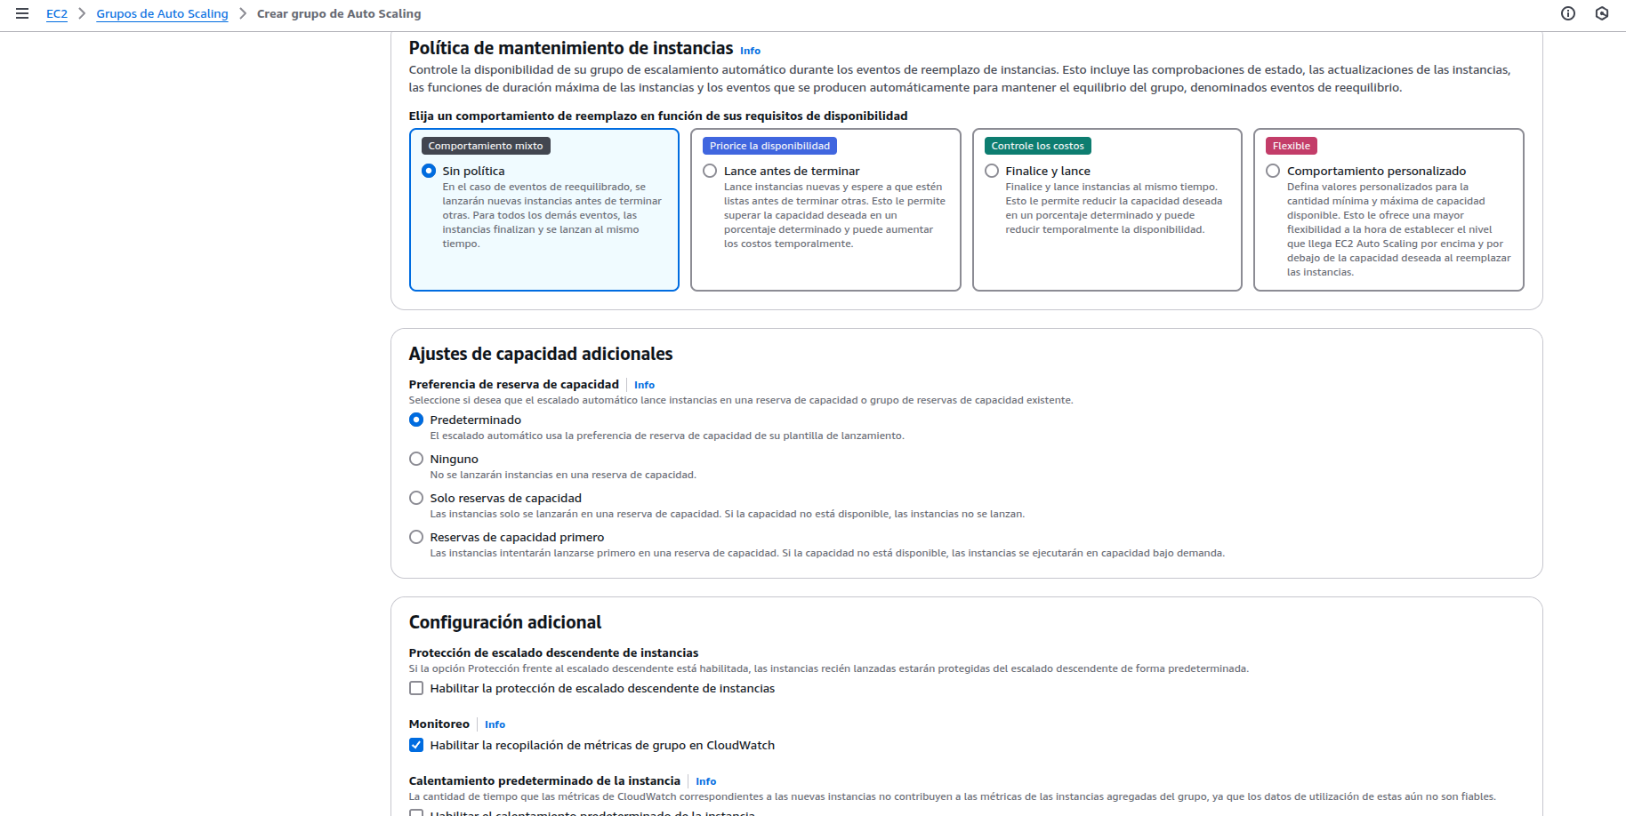

Y con esto ya tenemos nuestro balanceador de carga configurado.

